

Jídelní lístek :o)
27. 10 2025 – 31. 10. 2025

Pitný režim: Ovocný čaj sladká švestka, voda
Ovoce: Banány (1/1,1/2,4,7)
Svačinka: Pomazánka z rybiček v tomatě, chléb, žl.papríka, ov.mléko
Pondělí Oběd: Polévka čočková (9)

Rýžový nákyp s meruňkami (3,7)
Džus
(1/1,7,9)

Svačinka: Pomazánka kuřecí s česnekem, karlov.rohlík, sal.okurka, ,ov. čaj
==============================================================================

Úterý S T Á T N Í S V Á T E K :o)

==============================================================================
Pitný režim: Ovocný čaj zázvor s citrónem, voda s mátou
Ovoce: Hrušky (1/1,3,6,7,8,11)
Svačinka: Pomazánka pórková, omega 3 raženka, žl.paprika, granko

Středa Oběd: Polévka kmínová se zeleninou a kapáním (1/1,3,9)
Losos na másle, bramborová kaše (7,9)
Okurkový salát (12)
Voda s bylinkovým sirupem
Svačinka: Kovářský chléb s máslem a str.sýrem, rajčátko, ovocný čaj (1/1,1/2,6,7)
==============================================================================
Pitný režim: Ovocný čaj malinový, voda s citrónem
Ovoce: Jablíčka
Svačinka: Smetanový jogurt s mangovým pyré, ovoce, ovocný čaj (7)

NAROZENINOVÉ MENU NA PŘÁNÍ
Leontýnky
Čtvrtek Oběd: Polévka brokolicová (1/1,7)

Špagety s krůtím masem a sýrem (1/1,7,9)
Dobrá voda ochucená neperlivá

Svačinka: Pomazánka dýňová, grah.veka, sal.okurka, ov. čaj (1/1,1/2,7)
==============================================================================
Pitný režim: Ovocný čaj šípek s jablíčkem, voda s mátou
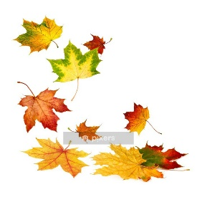
Ovoce: Banány (1/1,1/2,1/3,1/4,1/5,6,7,11)
Svačinka: Pomazánka humus, sojová veka, rajčátko, caro káva
Pátek Oběd: Polévka krůtí se zeleninou (9)
Segedinský guláš, kynutý knedlík (1/1,1/2,1/3,3,7,10,12)
Ovocný čaj
Svačinka: Ovocná kapsička, jablíčko, ov.čaj ()
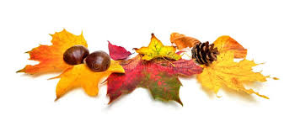
==============================================================================
S láskou dětem uvaří: Darina Sedláková, Anna Tvardková Jídelníček sestavila: Andrea Kozáková

Změna jídelníčku vyhrazena.
V závorce za pokrmem jsou uvedeny alergeny, které pokrm obsahuje.
Vyskytující se alergeny: 1-obiloviny-1/1 pšenice,1/2 žito,1/3 ječmen,1/4 oves,1/5 špalda

3-vejce,4-ryby,6-sojové boby,7-mléko,9-celer,10-hořčice,11-sezam,12-oxid siřičitý
symbol znamená zkoušíme poprvé

Jídelní lístek :o)
20. 10. 2025 – 24. 10. 2025
Pitný režim: Ovocný čaj malinový, voda
Ovoce: Banány (1/1,1/2,4,6,7)
Svačinka: Pomazánka z uzených šprotů, chléb, č.paprika, čokoládové mléko
Pondělí Oběd: Polévka zeleninová s vločkami (1/4,9)
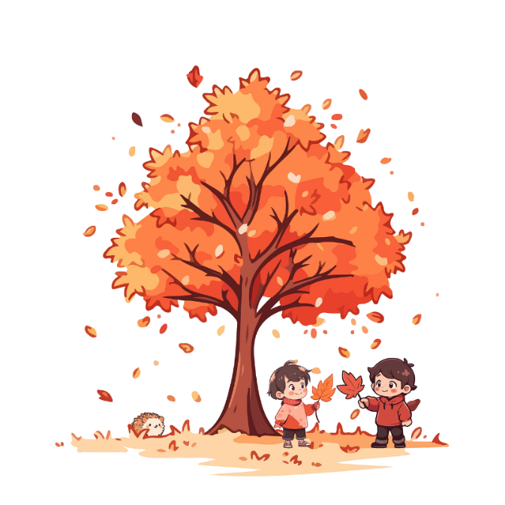
Dhal z červené čočky s cizrnou, pečivo (1/1,1/2)
Polníček
Dobrá voda ochucená, neperlivá
Svačinka: Pomazánka hovězí, grahamový rohlík, sal.okurka, ov. čaj (1/1,1/2,7,9)
==============================================================================
Pitný režim: Ovocný čaj lesní jahoda, voda s pomerančem
Ovoce: Hrušky (1/1,3,6,7,8,11)
Svačinka: Okurková pomazánka, omega 3 raženka, žl.paprika, frapko
Úterý Oběd: Polévka hustá zeleninová (9)
Buchtičky s krémem (1/1,3,7)
Džus
(1/1,1/2,7)
Svačinka: Pomazánka ajvarová, grah.veka, sal.okurka, ovocný čaj ==============================================================================
Pitný režim: Ovocný čaj šípek s jablíčkem, voda s mátou
Ovoce: Jablíčka (1/1,1/2,1/3,4,7)
Svačinka: Pomazánka rybičková se žervé, venk.chléb, žl.paprika, caro káva
NAROZENINOVÉ MENU NA PŘÁNÍ
Ráchelky
Středa Oběd: Polévka pórková s krutony (1/1.1/2.1/3,7,9)
Rajská omáčka, masové koule, těstoviny (1/1,1/2,3,9)
Voda s bylinkovým sirupem
(1/1,1/2,7,9)
Svačinka: Pomazánka krůtí s česnekem, houska, cherry rajčátko, ov.čaj
==============================================================================
Pitný režim: Ovocný čaj švestkový, voda s citrónem
Ovoce: Mandarinky
Svačinka: Krupička se skořicí, ovoce, ovocný čaj (1/1,7)
Čtvrtek Oběd: Polévka chaben (1/1,3,9) – z vepř.masa a mrkve, s haluškami
Krůtí játra na cibulce, rýže
Zelný s mrkví (12), Dospělí coleslaw
Ovocný čaj
Svačinka: Sladový žitný chléb s máslem a rajčátkem, ovocný čaj (1/1,1/2,1/3,7)
==============================================================================
Pitný režim: Ovocný čaj citrón se zázvorem, voda s mátou
Ovoce: Jablíčka (1/1,1/3,1/4,1/5,6.7)
Svačinka: Sojová pomazánka, veka, žl.paprika, kakao
NAROZENINOVÉ MENU NA PŘÁNÍ
Valinky
Pátek Oběd: Polévka květáková (1/1,3,9)
Kuřecí řízek, bramborová kaše (1/1,3,7)
Červená řepa (12)
Džus
(1/1,1/2,7)
Svačinka: Knuspi chlebíček, cherry rajčátko, paprika, sal. okurka, ov.čaj ()
==============================================================================
S láskou dětem uvaří: Darina Sedláková, Anna Tvardková Jídelníček sestavila: Andrea Kozáková
Změna jídelníčku vyhrazena.
V závorce za pokrmem jsou uvedeny alergeny, které pokrm obsahuje.
Vyskytující se alergeny: 1-obiloviny-1/1 pšenice,1/2 žito,1/3 ječmen,1/4 oves,1/5 špalda
3-vejce,4-ryby,6-sojové boby,7-mléko,9-celer,10-hořčice,11-sezam,12-oxid siřičitý
symbol znamená zkoušíme poprvé
Jídelní lístek :o)
13. 10. 2025 – 17. 10. 2025

Pitný režim: Ovocný čaj šípek s jablíčkem, voda s mátou
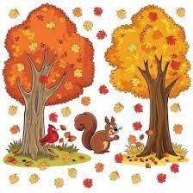
Ovoce: Banány (1/1,1/2,1/3,4,7)
Svačinka: Pomazánka rybičková s mrkví, chléb, sal.okurka, Caro káva
NAROZENINOVÉ MENU NA PŘÁNÍ
Alenky, Sofiinky a Stáníčka
Pondělí Oběd: Polévka bramboračka (9,10)
Špagety po boloňská se sýrem (1/1,7,9)
Džus

Svačinka: Pomazánka kuřecí s kapií, houska, cherry rajčátka, ovocný čaj (1/1,1/2,7,9)
==============================================================================
Pitný režim: Ovocný čaj lesní jahoda, voda s citrónem
Ovoce: Jablíčko
Svačinka: Domácí pribináček, ovesná srdíčka, ovoce, ovocný čaj (1/4,7)
Úterý Oběd: Polévka kuřecí s těstovinami ( 1/1,9,10,12)
Krůtí maso na kari, kuskus (1/1,7)
Červená řepa (12) Dobrá voda ochucená, neperlivá (1/1,1/2,3,7)
Svačinka: Venkovský chléb s máslem a vajíčkem, č.paprika, ovocný čaj
==============================================================================
Pitný režim: Ovocný čaj lesní jahoda, voda s mátou
Ovoce: Hrušky (1/1,,3,6,7,8,11)
Svačinka: Pomazánka ředkvičková, omega 3 raženka, sal.okurka, granko
NAROZENINOVÉ MENU NA PŘÁNÍ
Sebíka
Středa Oběd: Polévka z fazolových lusků (1/1,7)
Smažené rybí filé, bramborová kaše (1/1,1/2,3,4,7,10,12)
Grilovaná zelenina (7)
Voda s bylinkovým sirupem (1/1,1/2,3,7)
Svačinka: Jablíčkový moučník s čoko polevou, mandarinka, ovocný čaj
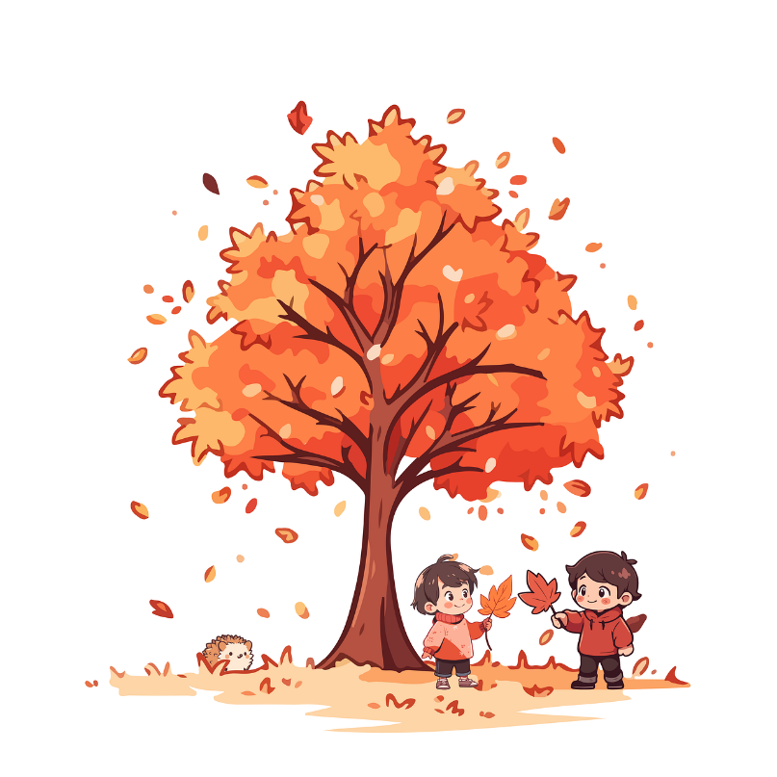
==============================================================================
Pitný režim: Ovocný čaj malínový, voda s pomerančem, ovocný čaj (1/1,1/2,1/3,6,7)
Ovoce: Jablíčka (1/1,1/2,1/3,4,7)
Svačinka: Pomazánka švédská, podmáslový chléb, žl.paprika, ovocné mléko
Čtvrtek Oběd: Polévka zeleninová s pohankou (9)
Kysané zelí, vepř.výpečky, bramborový knedlík (1/1,3,7)
Džus
(1/1,1/3,1/4,1/5,6,7)
Svačinka: Pomazánka krůtí, sojová veka, rajčátko, ovocný čaj ==============================================================================
Pitný režim: Ovocný čaj jahodový, voda s mátou
Ovoce: Banány
Svačinka: Pomazánka fazolová, veka, sal.okurka, kakao (1/1,1/2,1/3,7)
Pátek Oběd: Polévka himalájský mix (1/3,9,10,12) – z máchaných luštěnin a kořen.zeleniny
Znojemská pečeně, rýže (1/1,10,12)
Mrkvičkový salát (12)
Ovocný čaj
Svačinka: Musli tyčinka, jablíčko, ovocný čaj (1/1,1/2,7)
==============================================================================
S láskou dětem uvaří: Darina Sedláková, Anna Tvardková Jídelníček sestavila: Andrea Kozáková
Změna jídelníčku vyhrazena.
V závorce za pokrmem jsou uvedeny alergeny, které pokrm obsahuje.
Vyskytující se alergeny: 1-obiloviny-1/1 pšenice,1/2 žito,1/3 ječmen,1/4 oves,1/5 špalda
3-vejce,4-ryby,6-sojové boby,7-mléko,9-celer,10-hořčice,11-sezam,12-oxid siřičitý
symbol znamená zkoušíme poprvé
Jídelní lístek :o)
6. 10. 2025 – 10. 10. 2025

Pitný režim: Ovocný čaj jahodový, voda
Ovoce: Banány (1/1,1/2,1/3,4,7)
Svačinka: Pomazánka ze sleďů v tomatě, venkovsk chléb, paprika, caro káva
NAROZENINOVÉ MENU NA PŘÁNÍ
Terezky a Tadeáška a Marcuska
Pondělí Oběd: Polévka Ó hladové já - z míchaných luštěnín a koř.zeleniny (7,9)
Sýrová pizza (1/1,3,7,9)
Džus
Svačinka: Pomazánka kuřecí s okurkou, chléb, rajčátko, ovocný čaj /1,1/2,7,9,10)
============================================================================== Pitný režim: Mátový čaj slazený, voda s pomerančem
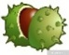
Ovoce: Jablíčka
Svačinka: Polenta s datlovým sirupem, ovoce, čaj s mlékem (7)
Úterý Oběd: Polévka česnečka se sýrem a op.chlebem (1/1,1/2,9)
Chilli con carne, rohlík (1/1,1/2,10,12)


Dobrá voda neperlivá, ochucená (1/1,1/2,7)
Svačinka: Sladový žitný chléb s pažitkovým pomaz. máslem, cherry rajč., ovocný čaj
==============================================================================

Pitný režim: Ovocný čaj lesní ovoce, voda s mátou
Ovoce: Hroznové víno bezsemenné (1/1,3,6,7,8,11)
Svačinka: Pomazánka avokádová, omega 3 raženka, paprika, granko
Středa Oběd: Polévka fazolová (9,12)
Sekaná, bramborová kaše (1/1,1/2,3,7.9)
Čínský salát (12) Džus
Svačinka: Vepřová pomazánka, houska, sal.okurka, ov.čaj (1/1,1/2,3,7,10)
==============================================================================
Pitný režim: Ovocný čaj malinový, voda s citrónem
Ovoce: Banány
Svačinka: Tuňáková pomazánka, podmásl.chléb, sal.okurka, frapko (1/1,1/2,4,7)
Čtvrtek Oběd: Polévka kuřecí se zeleninou (9,10,12)
Zapečené těstoviny s list. špenátem, krůtím masem a sýrem (1/1,7,9,10,12) Grilovaná baby mrkvička (7)
Voda s bylinkovým sirupem
Svačinka: Sýrové nitě, banketka, cherry rajčátka, ovocný čaj (1/1,1/2,7)
==============================================================================
Pitný režim: Ovocný čaj zázvor s citrónem, voda s mátou
Ovoce: Jablíčka
Svačinka: Cizrnová pomazánka, veka, mrkvička, kakao (1/1,1/2,1/3,7)
Pátek Oběd: Polévka zeleninová s jáhly (9)
Kuře na paprice, těstoviny (1/1,3,7)
Džus

Svačinka: Musli sušenka jablíčková, švestka, ovocný čaj (1/1,1/4)
==============================================================================
S láskou dětem uvaří: Darina Sedláková, Anna Tvardková Jídelníček sestavila: Andrea Kozáková

Změna jídelníčku vyhrazena.
V závorce za pokrmem jsou uvedeny alergeny, které pokrm obsahuje.
Vyskytující se alergeny: 1-obiloviny-1/1 pšenice,1/2 žito,1/3 ječmen,1/4 oves,1/5 špalda
3-vejce,4-ryby,6-sojové boby,7-mléko,9-celer,10-hořčice,11-sezam,12-oxid siřičitý
symbol znamená zkoušíme


Jídelní lístek :o)
29. 9. 2025 – 3. 10. 2025

Pitný režim: Ovocný čaj malinový, voda s citr.šťávou
Ovoce: Banány (1/1,1/2,1/3,7)
Svačinka: Tvarohová pomazánka, venkovský chléb, mrkvička, caro káva
Pondělí Oběd: Polévka rajská s kapáním (1/1,9)
Rybí filé na másle, brambory (1/1,4,7,9)
Tzatziki (7,12)
Dobrá voda ochucená neperlivá (1/1,1/2,1/3,7,9)
Svačinka: Pomazánka krůtí s česnekem, veka, žl.paprika,, ovocný čaj
==============================================================================
Pitný režim: Ovocný čaj citrón se zázvorem, voda s mátou
Ovoce: Hrušky
Svačinka: Tvarohová nutela, rohlík, jablíčko čaj s mlékem (1/1,1/2,6,7)

NAROZENINOVÉ MENU NA PŘÁNÍ
Amálky a Alinky
Úterý Oběd: Polévka zeleninová s brokolicí a naklíčeným hráškem (9,10,12)
Špagety s kuřecím masem a sýrem (1/1,1/2,3,7)
Džus (1/1,1/2,7)
Svačinka: Šlehané pomazánkové máslo, sladový .žitný.chléb, kedluben, ov.čaj
==============================================================================
Pitný režim: Ovocný čaj lesní ovoce, voda s citrónem
Ovoce: Švestky (1/1,7,11)
Svačinka: Pomazánka ze zeleného hrášku, chio rohlík, rajčátko, ovocné mléko
Středa Oběd: Polévka kmínová s vejcem a zeleninou (3,9)
Žemlovka s tvarohem a jablíčky (1/1,1/2,1/3,3,7)
Ovocný čaj (1/1,1/2,3,7)
Svačinka: Pomazánka maminčina masová, venkovský chléb, žl.paprika, ovocný čaj
==============================================================================
Pitný režim: Ovocný čaj šípek s jablíčkem, voda s pomerančem
Ovoce: Banány (1/1,1/3,1/4,1/5,4,6,7)
Svačinka: Pomazánka z tresčích jater, sojová veka, č.paprika, horká čokoláda
Čtvrtek Oběd: Polévka muligatawny (1/1,7,9) – s kuřecím masem, smetanou a koř.zel.
Rizoto s krůtím masem, zeleninou a sýrem (7,9)
Salát z červené řepy (12) Voda s bylinkovým sirupem
Svačinka: Fazolové brownies, jablíčko, ovocný čaj (1/1,3,7)
==============================================================================
Pitný režim: Ovocný čaj jahodový, voda s mátou
Ovoce: Jablíčka
Svačinka: Čočková pomazánka, rohlík, rajče, ov. mléko (1/1,1/2,7)
Pátek Oběd: Polévka hovězí s játrovými knedlíčky (1/1,1/2,3,9)
Kuřecí maso po srbsku, brambory (1/1,9)
Zelný salát školní (12)
Ovocný čaj
Svačinka: Zeleninový chlebíček, ovocný čaj (1/1,1/2,1/3,1/4,1/5,7)
- kovářský chléb s máslem, rajčátkem, sal.okurkou a žl.paprikou
===============================================================================
S láskou dětem uvaří: Darina Sedláková, Anna Tvardková Jídelníček sestavila: Andrea Kozáková

Změna jídelníčku vyhrazena.
V závorce za pokrmem jsou uvedeny alergeny, které pokrm obsahuje.
Vyskytující se alergeny: 1-obiloviny-1/1 pšenice,1/2 žito,1/3 ječmen,1/4 oves,1/5 špalda
3-vejce,4-ryby,6-sojové boby,7-mléko,9-celer,10-hořčice,11-sezam,12-oxid siřičitý
symbol znamená zkoušíme poprvé

